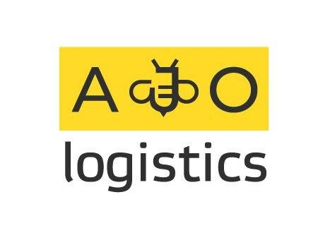

ТОВАРИСТВО З ОБМЕЖЕНОЮ ВІДПОВІДАЛЬНІСТЮ
«АЯЧО»

04107, м. Київ, вул. Багговутівська, буд. 23
+ 380 (68) 810 30 02
080 033 67 54

llc.ajacio@gmail.com

Заявка на міжнародне перевезення
№ ___

ТОВАРИСТВО З ОБМЕЖЕНОЮ ВІДПОВІДАЛЬНІСТЮ «АЯЧО», в особі директора Іванова О.С., діючого на підставі Статуту, надалі «Виконавець», з однієї сторони та ТОВАРИСТВО З ОБМЕЖЕНОЮ ВІДПОВІДАЛЬНІСТЮ «_____________», в особі ______________ надалі «Замовник», з іншої сторони, уклали цей Договір-заявку про наступне:

Дата виставлення заявки __.__.2020 року
1. Дата завантаження
2. Маршрут
3. Вантаж (вказати кожен, якщо їх декілька)
4. Вага і параметри (вказати кожен, якщо їх декілька)
5. Контактні особи
6. Місце завантаження
7. Термін доставки
8. Замитнення
9. Пункт переходу кордону
10. Розмитнення
11. Місце розвантаження
12. Ціна
13. Термін оплати | б/г до розвантаження по курсу НБУ
14. Додаткові вимоги
15. Номер машини
16. Водій, номер телефону

Обов’язки Виконавця та Замовника:
1. Виконавець та Замовник підтверджує, що має всі документи, необхідні для виконання замовлення.
2. Замовник зобов'язаний підтвердити замовлення по факсу або електронною поштою протягом 3 годин після його отримання. У разі відсутності підтвердження або відмови протягом встановленого часу, заявка вважається підтвердженою.
3. Відмова від раніше підтвердженої заявки, тягне за собою накладення на Замовника штрафу у розмірі 20% від обумовленого фрахту.
4. Перевантаження товарів без згоди Сторін заборонено.
5. В разі виникнення проблем із завантаженням/розвантаженням, а також виконанні перевезення (простоїв, аварій) необхідно негайно повідомити менеджера, з яким підписана заявка.
6. Виконавець повинен повідомити, де знаходиться автомобіль з вантажем.
7. Водій зобов’язаний звірити правильне оформлення документів, повинен бути присутнім при завантаженні/розвантаженні, слідкувати за забезпеченням належного завантаження/розвантаження, розміщення і кріплення вантажів на автомобілі
8. Водій зобов’язаний негайно повідомити у разі, якщо товар який вантажиться неналежно упакований, що може спричинити пошкодження товару під час транспортування.
9. Водій зобов’язаний негайно повідомити у випадку, якщо вантаж , який перевозиться, пошкоджений в процесі навантаження або ще до його початку.
10. Не оплачується:
1.) у випадку внутрішньо європейських та внутрішньо українських перевезень: 24 години на завантаженні/розвантаженні, з моменту прибуття автомобіля на завантаження/розвантаження, а також у вихідні дні, свята та інші дні, визнаних загальнодержавними в країні завантаження/розвантаження;
2.)у випадку міжнародних перевезень: 48 годин на завантаженні та замитненні і 48 годин на розвантаженні та розмитненні, з моменту прибуття автомобіля на завантаження/розвантаження, а також у вихідні дні, свята та інші дні, визнаних загальнодержавними в країні завантаження/розвантаження;
12. Оплата за простій узгоджуються із Замовником у письмовій формі на підставі наданого листа простою. Оплата за простій встановлюється у розмірі: 100 євро за добу не нормативного простою поза територією України та 100 євро на території України при здійсненні міжнародного перевезення; 1000 грн. при здійсненні внутрішньо українських перевезень.
13. За простій автомобіля на кордоні, митні процедури Виконавець відповідальності не несе.
14. Відповідальність за правильність поданих розмірів і ваги несе Замовник. Всі витрати, які стосуються невідповідності вантажу Замовник компенсує Виконавцю.
ВИКОНАВЕЦЬ | ЗАМОВНИК
ТОВАРИСТВО З ОБМЕЖЕНОЮ ВІДПОВІДАЛЬНІСТЮ  « АЯЧО»  Ідентифікаційний код: 43066426  Юридична адреса: 04107, м. Київ, вул. Багговутівська, 23.  Телефон/факс: +380 (068) 810 30 02  Банківські реквізити:  IBAN: UA203206490000026004052735775 в ПАТ КБ «ПриватБанк» в м. Києві  ІПН: 430664206252  Платник податку на прибуток на загальних підставах  Директор  ТОВ « АЯЧО »  _____________ Іванов О.С. | ___________________________________  « ___________»  Ідентифікаційний код:  Юридична адреса:  Телефон/факс:  Банківські реквізити:  IBAN:  ІПН:  Платник податку ______________________  _______  ______________  ________________________

